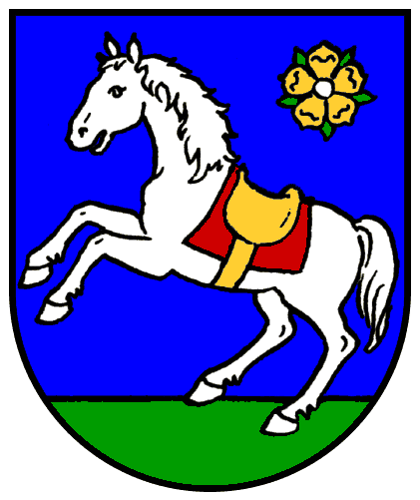
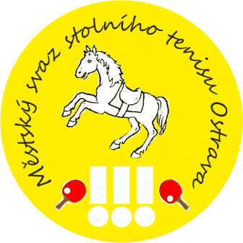
Městský Svaz Stolního Tenisu v Ostravě
Majitel účtu a adresa: MěSST Ostrava; Václava Jiřikovského 165/23; 700 30 Ostrava – Dubina
Číslo účtu MěSST Ostrava: 245469915/0300

ZPRAVODAJ č.8 / 2011 – 2012

Firma DESAKA s.r.o.
Obchod na stolní tenis na Varenské ulici nabízí ke koupi
VÁNOČNÍ DÁRKOVÉ ŠEKY
Více informace obdržíte přímo v obchodě nebo na tel.číslech 777 994 479 (služební mobil), 596 639 776 (prodejna).
Otvírací doba prodejny v pracovní dny: 12:00 - 17:00 hod.

- TURNAJE
  - GRAND PRIX OSTRAVY
Městský Svaz stolního tenisu v Ostravě společně s oddílem stolního tenisu TJ Mittal Ostrava uspořádají celkem 7 turnajů ve stolním tenise pod názvem „GRAND PRIX OSTRAVY“. Turnaje se uskuteční v herně stolního tenisu TJ Mittal Ostrava na Várenské ul. od prosince 2011 do června 2012.

Turnaje jsou určeny pro širokou veřejnost (neregistrování) a pro všechny aktivní hráče, kteří nejsou uvedeni v základu soupisek krajských a vyšších soutěží.

Termíny: 03.12. 2011 sobota 07.01. 2012 sobota 05.02. 2012 neděle
18.03. 2012 neděle 14.04. 2012 sobota květen 2012 sobota
Červen 2012 neděle

Prezentace: do 8:30hod

Vklad do turnaje: 50,-Kč

V době konání turnajů bude otevřená prodejna s potřebami na stolní tenis.

Příloha č.01: Plakát turnajů pro veřejnost „GRAND PRIX OSTRAVY“

  - VÁNOČNÍ TURNAJ NEREGISTROVANÝCH SPORTOVCŮ
Oddíl stolního tenisu TJ Sokol Klimkovice pořádá tradiční vánoční turnaj neregistrovaných sportovců v kategoriích dospělých a mládeže

Místo konání: herna stolního tenisu TJ Sokol Klimkovice, Tyršova

Termín konání: 17.12. 2011 sobota

Kategorie: dvouhry mužů; dvouhry žen; dvouhry v mládežnických kategorií

Prezentace: od 8:00 do 9:00hod

Vklad do turnaje: 50,-Kč

Ceny: první 3.místa budou odměněny finančními cenami

Systém turnaje: bude určen dle počtu přihlášených

KONTAKTNÍ OSOBA: Dušan JAHODA tel: 604 383 170 e-mail: dusanjahoda@seznam.cz

- DLOUHODOBÉ SOUTĚŽE 2011-12
  - Kontumace utkání
TJ Sokol Hrabůvka D – DTJ Vřesina LT - mistrovské utkání 9.kola MěP II.třídy se kontumuje ve prospěch hostujícího družstva s výsledkem 0:18wo (0:54wo) a to ztrátou bodů celého utkání (ve smyslu Rozpisu soutěže bod 11.4 ) za nenastoupení k řádně ohlášenému a sjednanému utkání s výjimkou vyšší moci SŘ čl. 334.01 a).

Pořádková pokuta za kontumaci se nevyměřuje. Domácí družstvo předem avizovalo, že se utkání neodehraje z důvodů absence domácích hráčů.

Proti tomuto rozhodnutí lze podat námitku dle SŘ čl. 113.02. Další články, které jsou nutné dodržet pro podání námitky: 113.03 c), 113.05 a 703.01

  - Povolené odklady
    - MěP I.třídy
Mar. Hory B – USP Muglinov na žádost hostujícího družstva a se souhlasem domácího družstva se odklad povoluje. Utkání se odehraje dne 7.12.2011 17:00hod v herně USP Muglinov.

    - MěP II.třídy
DTJ Vřesina LT – SK Svinov D na žádost domácího družstva a se souhlasem hostujícího družstva se odklad povoluje. Utkání se odehraje dne 6.12.2011 18:30hod v herně DTJ Vřesina.

Mar. Hory D – VŠB Ostrava B na žádost domácího družstva a se souhlasem hostujícího družstva se odklad povoluje. Utkání se odehraje dne 11.12.2011 10:00hod v herně Mar. Hory (Nová Ves).

    - MěP III.třídy
Horní Lhota – Klimkovice C po vzájemné dohodě obou družstev se odklad povoluje. Poslední možný termín odehrání je 22.12.2011. Domácí oddíl nahlásí nejpozději 48hod před odehráním přesní termín utkání.

TJ S. Hrabůvka D – TJ Slovan Ostrava na žádost domácího družstva a se souhlasem hostujícího družstva se odklad povoluje. Poslední možný termín odehrání je 22.12.2011. Domácí oddíl nahlásí nejpozději 48hod před odehráním přesný termín utkání.

UPOZORNĚNÍ: Zápisy o utkání ve stolním tenisu u odložených utkání jsou družstva povinná odeslat do 24hod. po odehraném utkání, nejpozději první pracovní den.

- PŘESTUPY
Dne 29.11. 2011 byl schválen přestup hráče Svatopluka Bereše z oddílu TJ Nová Bělá do oddílu DTJ Vřesina LT. Hráč byl v novém oddíle zařazen na soupisku družstva „B“.

Hromadné soupisky družstev platné od 29.11.2011 byly zaslány všem organizačním pracovníkům samostatně dne 29.11. 2011 elektronicky.

Ostravě dne 1.12. 2011

Marian HÁJKO v.r. Miroslav HENŽEL v.r.
Předseda MěSST Ostrava Předseda STK MěSST Ostrava

